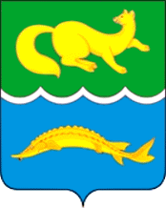
КРАСНОЯРСКИЙ КРАЙ
ТУРУХАНСКИЙ РАЙОН
ВОРОГОВСКИЙ СЕЛЬСКИЙ СОВЕТ ДЕПУТАТОВ

РЕШЕНИЕ

27.05.2022 г. с. Ворогово № 17-72

«О назначении схода граждан в муниципальном образовании Вороговский сельсовет»

В связи с обращением жителей д. Колокольный Яр о присвоении статуса населённому пункту Колокольный Яр, Вороговский сельский совет депутатов
РЕШИЛ:
1. Назначить сходы граждан в каждом сельском пункте муниципального образования Вороговский сельсовет (с. Ворогово, п. Индыгино, п. Сандакчес и Колокольный Яр).
3. Контроль за исполнением настоящего решения возложить на специалиста 1 категории Соколову И.Ю.
4. Решение вступает в силу в день, следующий за днём его принятия.

Председатель Вороговского
сельского Совета депутатов Л.Н. Михеева

Глава Вороговского
сельсовета В.В. Гаврюшенко

